Niveau : Terminale Spécialité Physique-Chimie

Type de ressources :
Activité expérimentale différenciée permettant aux élèves le souhaitant de se préparer aux études supérieures scientifiques en revoyant notamment les aspects énergétiques en mécanique.

Notions et contenus :
- Mécanique du point.
- Mesure et incertitudes.
- Utilisation des données des capteurs d’un smartphone ou d’une tablette avec l’application Phyphox.

Capacités exigibles travaillées ou évaluées :
- Utiliser la deuxième loi de Newton dans des situations variées pour en déduire le vecteur accélération du centre de masse, les forces appliquées au système étant connues.
- Etablir et exploiter les équations horaires du mouvement.
- Exploiter la conservation de l’énergie mécanique ou le théorème de l’énergie cinétique dans le cas du mouvement dans un champ uniforme.
- Utiliser des capteurs ou une vidéo pour déterminer les équations horaires du mouvement du centre de masse d’un système dans un champ uniforme. Étudier l’évolution des énergies cinétique, potentielle et mécanique.
- Procéder à l’évaluation d’une incertitude-type par une approche statistique
(évaluation de type A).
- Écrire, avec un nombre adapté de chiffres significatifs, le résultat d’une mesure.
- Comparer, le cas échéant, le résultat d’une mesure m_{mes} à une valeur de référence m_{ref} en utilisant le quotient |m_{mes}−m_{ref}| / u(m) où u(m) est l’incertitude-type associée au résultat.

Nature de l’activité :
Séquence composée d’une activité expérimentale et de prolongements de cette activité expérimentale.
L’activité expérimentale et ses prolongements peuvent être réalisés en classe mais ils peuvent aussi être donnés en tant que devoirs à la maison. L’activité expérimentale nécessite comme seul matériel une balle de tennis de table, une règle, un smartphone équipé de l’application gratuite Phyphox et une caméra, qui peut être celle de l’ordinateur portable donné par la Région Grand Est à chaque lycéen.

Résumé :
Afin de préparer au mieux les élèves aux exigences de l’Université ou des classes préparatoires aux grandes écoles scientifiques, cette séquence a pour objectifs de revoir les incertitudes de mesure ainsi que la mécanique, notamment ses aspects énergétiques, en étudiant les rebonds d’une balle de tennis de table avec l’application Phyphox.
De plus, comme tous les élèves ne souhaitent pas forcément effectuer après le baccalauréat des études scientifiques, une différenciation est proposée dans chacune des trois parties de cette séquence d’apprentissage afin d’impliquer chaque élève, quel que soit son choix d’orientation.

Mots clefs :
Conservation de l’énergie mécanique, théorème de l’énergie cinétique, lois de Newton, rebonds, incertitudes de mesure.

Académie où a été produite la ressource : Strasbourg

Physique-chimie
Programme de la classe de Terminale (enseignement de spécialité)

Document élèves
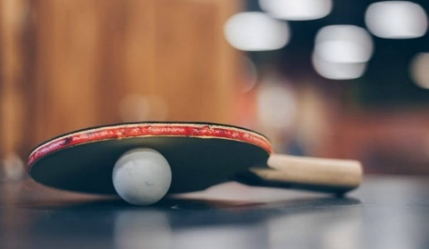
Lors des compétitions de tennis de table, la balle utilisée, de couleur orange ou blanche, doit peser 2,7 g et avoir un diamètre de 40 mm.
De plus, elle doit respecter une condition de rebond : lâchée de 30 cm
au-dessus de la table, elle doit rebondir d'au moins 23 cm.

https://pixnio.com/fr/sport-fr/tennis-de-table-tache-boule-equipement-competition-sport

A. Vérification de la condition de rebond
Pour vérifier cette condition de rebond, il est possible d’utiliser le dispositif « Collision (in)élastique » de l’application Phyphox. Cette application, téléchargeable gratuitement à l’adresse https://phyphox.org/, permet de récupérer facilement toutes les données utiles des capteurs présents dans une tablette ou un smartphone. Dans le cas du dispositif « Collision (in)élastique », le microphone du smartphone ou de la tablette enregistre le son émis lors de chaque rebond de la balle et l’application calcule à partir de ces mesures la hauteur maximale atteinte par la balle après chaque rebond.

1. Réaliser, en la filmant en même temps, l’expérience ci-dessous permettant de déterminer avec l’application Phyphox la hauteur du rebond d’une balle de tennis de table lâchée sans vitesse initiale, d’une hauteur de 30 cm.

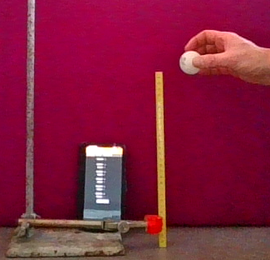

2. Lire la valeur h₁ (Phyphox) de la hauteur du premier rebond de la balle mesurée et calculée par l’application Phyphox.

3. Visionner image par image la vidéo de l’expérience ; mesurer et calculer la valeur h₁ (vidéo) de la hauteur du premier rebond de la balle sur la vidéo.

4. Estimer sans calcul l’incertitude-type de la hauteur du premier rebond mesurée et calculée sur la vidéo puis comparer les valeurs h₁ (Phyphox) et h₁ (vidéo).

5. Recommencer neuf fois l’expérience précédente avec l’application Phyphox, sans la filmer, afin de réaliser une série de dix mesures de la hauteur du rebond de la même balle de tennis de table lâchée de 30 cm.

6. Calculer la moyenne de cette série de mesures ainsi que l’incertitude-type par une approche statistique (de type A) puis indiquer le résultat de la mesure avec un nombre adapté de chiffres significatifs.

7. Conclure : la balle respecte-t-elle la condition de rebond (lâchée de 30 cm au-dessus de la table, elle doit rebondir d'au moins 23 cm) ?

Différenciation PROPOSEE POUR LA PARTIE A DE L’ACTIVITE
EXEMPLES D’AIDES POUR LES ELEVES AYANT DES DIFFICULTES POUR REALISER L’EXPERIENCE
- Afin que la balle chute de 30 cm, c’est le bas de la balle et pas le centre de masse de la balle qui doit se trouver à 30 cm du sol.
- La toise (c’est-à-dire la règle ou le mètre par exemple) et la balle doivent être dans le même plan, afin que les mesures réalisées avec la vidéo soient le plus précises possible.
- La balle doit être lâchée sans vitesse initiale, afin que les rebonds soient verticaux.

EXEMPLES D’AIDES POUR LES ELEVES AYANT DES DIFFICULTES POUR CALCULER LES INCERTITUDES DE MESURE
- La moyenne et l’écart-type expérimental peuvent être calculés directement avec le mode « Statistiques » de la calculatrice.
- L’incertitude-type est égale à u ($\overline{h_{1}}$) = $\frac{σ}{\sqrt{n}}$ , avec $σ$ l’écart-type expérimental et n le nombre de mesures.
- L’incertitude-type est elle-même incertaine. Dans le cadre de cette expérience, l’incertitude peut être notée avec un seul chiffre significatif.

PROLONGEMENT : CONSIGNE SUPPLEMENTAIRE POUR LES ELEVES SOUHAITANT ALLER PLUS LOIN
- Programmer un tableur-grapheur afin d’afficher l’histogramme de la série de mesures réalisée.

B. Etude du calcul effectué par l’application Phyphox pour déterminer la hauteur du rebond d’une balle
Le dispositif « Collision (in)élastique » de l’application Phyphox permet de calculer la hauteur maximale h atteinte par la balle après chaque rebond. Pour cela, ce dispositif se base sur le calcul h = $\frac{g ∆t^{2}}{8}$ , avec g l’intensité de la pesanteur et Δt la durée mesurée entre deux rebonds.

1. Vérifier avec les résultats d’une des expériences précédentes que c’est bien le calcul h = $\frac{g ∆t^{2}}{8}$ qui est utilisé dans l’application Phyphox pour mesurer la hauteur maximale du premier rebond de la balle de tennis de table.

2. Retrouver la formule h = $\frac{g ∆t^{2}}{8}$ en utilisant à la fois la conservation de l’énergie mécanique et de la deuxième loi de Newton.
Vous êtes invité(e) à prendre des initiatives et à présenter la démarche suivie pour résoudre ce problème, même si elle n'a pas abouti. La démarche est évaluée et nécessite d'être correctement présentée.

Différenciation PROPOSEE POUR LA PARTIE B DE L’ACTIVITE
EXEMPLES D’AIDES POUR LES ELEVES AYANT DES DIFFICULTES POUR RESOUDRE CE PROBLEME
- Le mouvement de la balle étudié dans le référentiel terrestre, supposé galiléen, est considéré comme étant vertical.
- Entre deux rebonds, la balle peut être considérée en chute libre.
- Entre deux rebonds, d’après la conservation de l’énergie mécanique, l’énergie mécanique de la balle est considérée comme constante.
- L’énergie mécanique Em de la balle, en joule (J), est égale à : Em = ½ m v² + m g z avec m la masse de la balle en kilogramme (kg), v la vitesse de la balle en mètre par seconde (m.s⁻¹), g = 9,81 m.s⁻² l’intensité de la pesanteur terrestre, z l’altitude de la balle, en mètre (m).
- Prendre comme origine des dates l’instant où la balle n’est plus en contact avec la table (ou le sol), juste après le rebond.
- Exprimer l’énergie cinétique et l’énergie potentielle de pesanteur de la balle à l’instant où la balle n’est plus en contact avec la table (ou le sol), juste après le rebond.
- Exprimer l’énergie cinétique et l’énergie potentielle de pesanteur de la balle à l’instant où la balle est à sa hauteur maximale.
- En utilisant la deuxième loi de Newton, exprimer la vitesse de la balle en fonction de la durée entre deux rebonds.

PROLONGEMENTS : CONSIGNES SUPPLEMENTAIRES POUR LES ELEVES SOUHAITANT ALLER PLUS LOIN
- Expliquer comment la formule h = $\frac{g ∆t^{2}}{8}$ peut aussi être retrouvée en utilisant la deuxième loi de Newton et le théorème de l’énergie cinétique (sans utiliser la conservation de l’énergie mécanique).
- Expliquer comment la formule h = $\frac{g ∆t^{2}}{8}$ peut aussi être retrouvée en utilisant uniquement la deuxième loi de Newton (sans utiliser la conservation de l’énergie mécanique et sans utiliser le théorème de l’énergie cinétique).
C. Etude des limites du modèle utilisé par l’application Phyphox pour déterminer la hauteur du rebond d’une balle
Les calculs effectués dans l’application Phyphox pour déterminer la hauteur maximale d’un rebond utilisent le modèle de la chute libre, dans lequel les forces de frottements de l’air exercées sur la balle sont négligeables devant le poids de la balle.
Dans le cadre du modèle des forces de frottements choisi dans cette étude, la norme F de ces forces de frottements est égale à : F = 0,22 $π$ $ρ$ r² v²
avec $ρ$ = 1,2 kg.m⁻³ la masse volumique de l’air dans lequel se meut la balle, r = 2,0.10⁻² m le rayon de la balle et
v la vitesse de la balle, en m.s⁻¹.

1. Calculer la valeur v_{limite} de la vitesse de la balle à partir de laquelle les forces de frottement $\vec{F}$ ne peuvent plus être considérées comme négligeables devant le poids $\vec{P}$ de la balle de masse m = 2,7 g (dans les conditions de l’expérience réalisée, on suppose que les forces de frottement peuvent être considérées comme négligeables devant le poids de la balle si la norme maximale des forces de frottement est au moins dix fois plus faible que la norme du poids de la balle).

2. Calculer la hauteur maximale h_{max} du rebond de la balle pour laquelle les calculs effectués dans l’application Phyphox peuvent encore être considérés comme fiables.

3. Conclure sur la validité des mesures réalisées avec l’application Phyphox en faisant preuve d’esprit critique.

Différenciation PROPOSEE POUR LA PARTIE C DE L’ACTIVITE
EXEMPLES D’AIDES POUR LES ELEVES AYANT DES DIFFICULTES POUR RESOUDRE CE PROBLEME
- Calculer la hauteur maximale grâce à la formule h_{max} = $\frac{v_{limite}^{2}}{2g}$.
- Comparer les hauteurs de rebonds mesurées avec l’application Phyphox avec la hauteur maximale h_{max} calculée dans la réponse à la question C.2.
- S’interroger sur le fait qu’il est noté dans l’énoncé de la question C.1 que les forces de frottement peuvent être considérées comme négligeables devant le poids de la balle si la norme maximale des forces de frottement est au moins dix fois plus faible que la norme du poids de la balle, alors que l’on considère plutôt habituellement qu’une valeur est négligeable devant une autre si elle est au moins 100 fois plus faible.

PROLONGEMENT : CONSIGNE SUPPLEMENTAIRE POUR LES ELEVES SOUHAITANT ALLER PLUS LOIN
- Expliquer comment le dispositif « Collision (in)élastique » de l’application Phyphox calcule la hauteur initiale de la balle lâchée sans vitesse initiale.

Pour le professeur

Si cette séquence est proposée en classe, les élèves peuvent réaliser les parties A et B pendant une séance de Travaux Pratiques de 2 heures. Les prolongements et la partie C peuvent ensuite être réalisés hors de la classe.
Le matériel nécessaire pour l’activité expérimentale est le suivant : une balle de tennis de table (de ping pong), une règle, un smartphone équipé de l’application gratuite Phyphox et une caméra, qui peut être celle de l’ordinateur portable donné par la Région Grand Est à chaque lycéen.

Eléments de correction et remarques
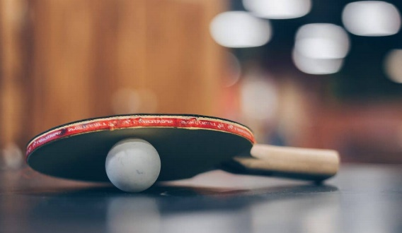
Lors des compétitions de tennis de table, la balle utilisée, de couleur orange ou blanche, doit peser 2,7 g et avoir un diamètre de 40 mm.
De plus, elle doit respecter une condition de rebond : lâchée de 30 cm au-dessus de la table, elle doit rebondir d'au moins 23 cm.

A. Vérification de la condition de rebond
Pour vérifier cette condition de rebond, il est possible d’utiliser le dispositif « Collision (in)élastique » de l’application Phyphox. Cette application, téléchargeable gratuitement à l’adresse https://phyphox.org/, permet de récupérer facilement toutes les données utiles des capteurs présents dans une tablette ou un smartphone. Dans le cas du dispositif « Collision (in)élastique », le microphone du smartphone ou de la tablette enregistre le son émis à chaque rebond de la balle et l’application calcule à partir de ces mesures la hauteur maximale atteinte par la balle après chaque rebond.

1. Réaliser, en la filmant en même temps, l’expérience ci-dessous permettant de déterminer avec l’application Phyphox la hauteur du rebond d’une balle de tennis de table lâchée sans vitesse initiale, d’une hauteur de 30 cm.

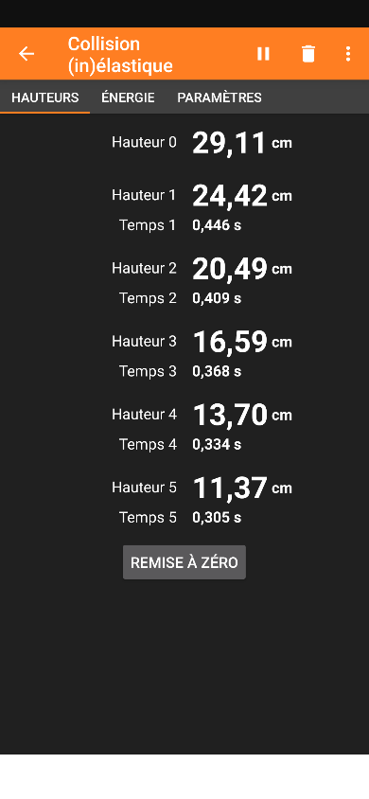

Correction et remarques :
La vidéo n’a pas besoin d’être d’une très bonne qualité car l’instant étudié est celui pendant lequel la balle est à la hauteur maximale après le premier rebond, c’est-à-dire lorsque la vitesse de la balle est nulle. Il n’y a donc pas de « trainée » à cet instant et la mesure à réaliser est assez précise, quelle que soit la qualité de la vidéo (voir la capture d’écran de la vidéo à cet instant dans la réponse à la question A.3 ci-dessous).
Rappel : afin que la balle chute de 30 cm, c’est le bas de la balle et pas le centre de masse de la balle qui doit se trouver à 30 cm du sol.

2. Lire la valeur h₁ (Phyphox) de la hauteur du premier rebond de la balle mesurée et calculée par l’application Phyphox.
Lors de l’expérience réalisée en exemple ci-dessus : h₁ (Phyphox) = 24,42 cm.
3. Visionner image par image la vidéo de l’expérience ; mesurer et calculer la valeur h₁ (vidéo) de la hauteur du premier rebond de la balle sur la vidéo.
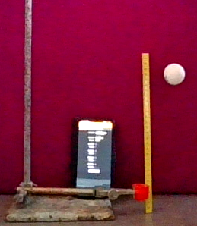
Il est bien sûr possible de réaliser un pointage, avec l’application Fizziq par exemple (https://www.fizziq.org/), pour mesurer la hauteur du premier rebond avec la vidéo mais ce n’est pas l’objectif de l’activité expérimentale. Dans le cadre de cette activité, il suffit que les élèves fassent défiler la vidéo image par image et qu’ils réalisent un calcul en utilisant l’échelle définie grâce à la toise (de 30 cm ici), en prenant comme référence le bas de la balle.
Dans le cadre de l’expérience présentée dans ce document, la mesure de la hauteur du premier rebond réalisée avec la vidéo donne le résultat :
h₁ (vidéo) = 24,2 cm.

4. Estimer sans calcul l’incertitude-type de la hauteur du premier rebond mesurée et calculée sur la vidéo puis comparer les valeurs h₁ (Phyphox) et h₁ (vidéo).
On peut estimer que l’incertitude-type u(h₁ (vidéo)) de la hauteur du premier rebond mesurée et calculée sur la vidéo est de l’ordre du centimètre car la mesure effectuée n’est pas très précise. En effet, il est possible que l’image de la vidéo choisie pour réaliser la hauteur du rebond de la balle ne corresponde pas exactement à la hauteur maximale du rebond étant donné que dans la vidéo utilisée, il y a uniquement une image toutes les 30 ms. De plus, les mesures des longueurs de la toise et de la hauteur du rebond ne sont pas très précises. Enfin, la toise et la balle ne sont pas forcément exactement dans le même plan, ce qui ajoute une incertitude supplémentaire.
On en conclut qu’aux incertitudes de mesure près, les valeurs h₁ (Phyphox) et h₁ (vidéo) sont compatibles car $\frac{\left|h_{1}\left(vidéo\right)- h_{1}(Phyphox)\right|}{u(h_{1}\left(vidéo\right))}$ = $\frac{\left|24,2 cm - 24,42 cm\right|}{1 cm}$ = 0,2 < 2.
Il est donc possible de considérer comme fiables les résultats donnés par l’application Phyphox dans le cadre de cette expérience.

5. Recommencer neuf fois l’expérience précédente avec l’application Phyphox, sans la filmer, afin de réaliser une série de dix mesures de la hauteur du rebond de la même balle de tennis de table lâchée de 30 cm.
Exemples de mesures réalisées :
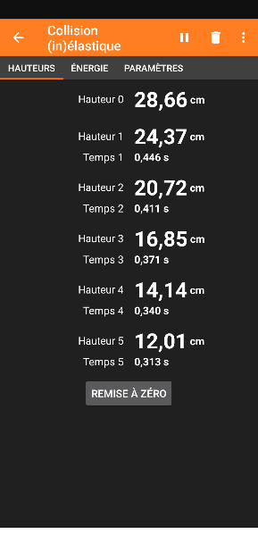 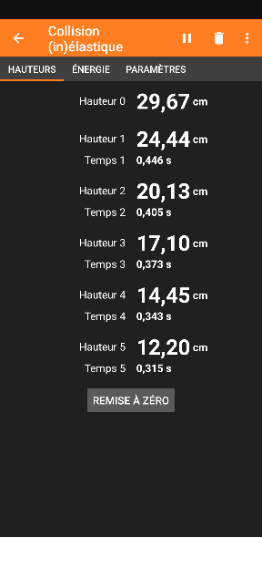 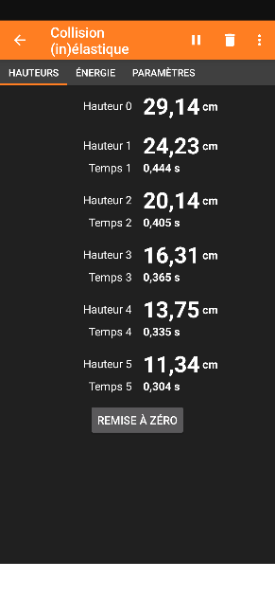 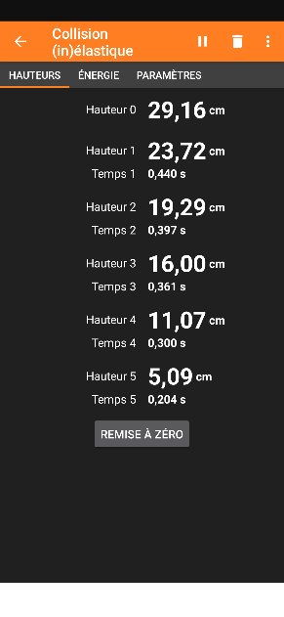 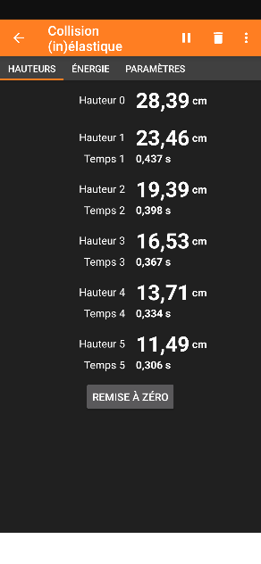 …

6. Calculer la moyenne de cette série de mesures ainsi que l’incertitude-type par une approche statistique (de type A) puis indiquer le résultat de cette série de mesures avec un nombre adapté de chiffres significatifs.
Dans le cadre de la série de mesures réalisée :
- la moyenne calculée de la série de n = 10 mesures est égale à : $\overline{h_{1}}$ = 24,148 cm ;
- l’écart-type expérimental calculé est égal à : $σ$ = 0,35033 cm ;
- l’incertitude-type calculée est égale à : u ($\overline{h_{1}}$) = $\frac{σ}{\sqrt{n}}$ = 0,11078 cm.

Les conditions de reproductibilité de l’expérience sont loin d’être parfaites car les rebonds de la balle ne sont pas toujours exactement verticaux et la balle n’a pas été lâchée exactement à la même hauteur lors de chacune des mesures effectuées. Ainsi, comme l’incertitude-type calculée est elle-même incertaine, nous faisons le choix de noter l’incertitude-type avec un seul chiffre significatif et d’approximer cette incertitude-type à la valeur supérieure. Le résultat de la mesure peut donc s’écrire : $\overline{h_{1}}$ = 24,1 cm avec une incertitude-type u ($\overline{h_{1}}$) = 0,2 cm.
7. Conclure : la balle respecte-t-elle la condition de rebond (lâchée de 30 cm au-dessus de la table, elle doit rebondir d'au moins 23 cm) ?
Comme $\overline{h_{1}}$ = 24,1 cm avec une incertitude-type u ($\overline{h_{1}}$) = 0,2 cm, on peut considérer que h₁ $≥$ 23 cm et donc que la condition de rebond est respectée. Cependant, lors des mesures réalisées, la balle n’a pas rebondi sur une véritable table de tennis de table.
Comme les rebonds d’une balle sont différents suivant la surface sur laquelle le balle rebondit, il faudrait donc refaire l’expérience sur une véritable table de tennis de table pour confirmer ces mesures.

PROLONGEMENT : CONSIGNE SUPPLEMENTAIRE POUR LES ELEVES SOUHAITANT ALLER PLUS LOIN
- Programmer un tableur-grapheur afin d’afficher l’histogramme de la série de mesures réalisée.
Voir les fichiers de tableurs-grapheurs joints (.ods et .xlxs).

B. Etude du calcul effectué par l’application Phyphox pour déterminer la hauteur du rebond d’une balle
Le dispositif « Collision (in)élastique » de l’application Phyphox permet de calculer la hauteur maximale h atteinte par la balle après chaque rebond. Pour cela, ce dispositif se base sur le calcul h = $\frac{g ∆t^{2}}{8}$ , avec g l’intensité de la pesanteur et Δt la durée mesurée entre deux rebonds.

1. Vérifier avec les résultats d’une des expériences précédentes que c’est bien le calcul h = $\frac{g ∆t^{2}}{8}$ qui est utilisé dans l’application Phyphox pour mesurer la hauteur maximale du premier rebond de la balle de tennis de table.

Dans l’expérience prise comme exemple, l’application Phyphox affiche : Δt = 0,446 s.

D’où : h =$\frac{g ∆t^{2}}{8}$ = $\frac{9,81 ×{0,446}^{2}}{8}$ = 0,244 m = 24,4 cm, ce qui est cohérent avec la hauteur affichée sur l’application.

Remarque : si le résultat calculé avait été noté avec 4 chiffres significatifs (h = 24,39 cm), le résultat serait légèrement différent de celui affiché par l’application Phyphox car la durée affichée sur l’application « 0,446 s » n’est pas la durée exacte mesurée et utilisée dans le calcul effectué dans Phyphox.

2. Retrouver la formule h = $\frac{g ∆t^{2}}{8}$ en utilisant à la fois la conservation de l’énergie mécanique et de la deuxième loi de Newton.
Vous êtes invité(e) à prendre des initiatives et à présenter la démarche suivie pour résoudre ce problème, même si elle n'a pas abouti. La démarche est évaluée et nécessite d'être correctement présentée.

Dans le référentiel terrestre considéré comme galiléen, l’action de l’air sur la balle de tennis de table (modélisée par les forces de frottements de l’air sur la balle) peut être négligé devant l’action à distance de la Terre sur la balle (modélisée par le poids de la balle). La balle de tennis peut donc être considérée en chute libre entre deux rebonds, avec un mouvement vertical.
L’origine des dates t₀ = 0 est fixée à l’instant où la balle n’est plus en contact avec la table (ou le sol), juste après le rebond. L’instant t₁ > t₀ est défini comme l’instant où la balle atteint sa hauteur maximale ; l’instant t₂ > t₁ est défini comme le dernier instant avant lequel la balle touche la table (ou le sol), juste avant le rebond suivant.
L’origine du repère est fixée au niveau de la table (ou du sol) et l’axe vertical est orienté vers le haut.

Entre deux rebonds, comme la balle est en chute libre, d’après la conservation de l’énergie mécanique :
Em = ½ m v² + m g z = constante
avec m la masse de la balle en kilogramme (kg), v la vitesse de la balle en mètre par seconde (m.s⁻¹),
g = 9,81 m.s⁻² l’intensité de la pesanteur terrestre, z l’altitude de la balle, en mètre (m).

Ainsi : Em(t₀) = Em(t₁) = Em(t₂).
½ m v₀² + m g z₀ = ½ m v₁² + m g z₁ = ½ m v₂² + m g z₂
Or z₀ = z₂ = 0 et v₁ = 0, donc ½ m v₀² = m g h = ½ m v₂² avec h = z₁ la hauteur maximale de la balle.

On en déduit: h = $\frac{v_{0}^{2}}{2g}$ et v₀ = - v₂ (car à l’instant t₀, le mouvement de la balle et donc sa vitesse est vers le haut alors qu’à l’instant t₂, le mouvement de la balle et donc sa vitesse est vers le bas).

De plus, d’après la deuxième loi de Newton, comme la seule force exercée sur la balle entre deux rebonds est son poids $\vec{P}=m\vec{g}$ et que le mouvement de la balle est vertical, on peut trouver que, selon l’axe vertical orienté vers le haut : a(t) = - g et v(t) = - g t + v₀.

Ainsi : v₂ = - v₀ = - g t₂ + v₀ , d’où : t₂ = $\frac{2 v_{0}}{g}$ et v₀ = $\frac{g t_{2}}{2}$ .
(Remarque : v₁ = 0 = - g t₁ + v₀ , d’où : t₁ = $\frac{v_{0}}{g}$ = $\frac{t_{2}}{2}$)

La durée Δt mesurée entre deux rebonds est égale à : Δt = t₂ - t₀ = t₂ car t₀ = 0.
Ainsi : h = $\frac{v_{0}^{2}}{2g}$ = $\frac{g t_{2}^{2}}{2×2^{2}}$ =$\frac{g t_{2}^{2}}{8}$ = $\frac{g ∆t^{2}}{8}$.

PROLONGEMENTS : CONSIGNES SUPPLEMENTAIRES POUR LES ELEVES SOUHAITANT ALLER PLUS LOIN
- Expliquer comment l’utilisation du théorème de l’énergie cinétique et l’utilisation de la deuxième loi de Newton permettent elles aussi de retrouver la formule h = $\frac{g ∆t^{2}}{8}$ (sans utiliser la conservation de l’énergie mécanique).
Dans le référentiel terrestre considéré comme galiléen, l’origine des dates t₀ = 0 est fixée à l’instant où la balle n’est plus en contact avec la table (ou le sol), juste après le rebond. L’origine du repère est fixée au niveau de la table (ou du sol) et l’axe vertical est orienté vers le haut.
Comme la balle est en chute libre entre deux rebonds, le théorème de l’énergie cinétique s’écrit :
• entre l’instant t₀ et l’instant t₁, défini comme l’instant où la balle atteint sa hauteur maximale h :
Ec(t₁) – Ec(t₀) = W_{AB}($\vec{P})$ avec A la position de la balle à l’instant t₀ et B la position de la balle à l’instant t₁.
Comme W_{AB}($\vec{P})= - m g h$, ½ m v₁² - ½ m v₀² = - m g h
avec m la masse de la balle en kilogramme (kg), v la vitesse de la balle en mètre par seconde (m.s⁻¹),
g = 9,81 m.s⁻² l’intensité de la pesanteur terrestre, h la hauteur maximale de la balle, en mètre (m).
Ainsi, à l’instant t₁, v₁ = 0, d’où : - ½ m v₀² = - m g h et h = $\frac{v_{0}^{2}}{2g}$.

• entre l’instant t₀ et l’instant t₂, défini comme le dernier instant avant lequel la balle touche la table (ou le sol):
Ec(t₂) – Ec(t₀) = W_{AC}($\vec{P})$ avec A la position de la balle à l’instant t₀ et C la position de la balle à l’instant t₂.
W_{AC}($\vec{P})$ = 0 car z₂ =z₀ = 0.
Ainsi, ½ m v₂² - ½ m v₀² = 0.
D’où : v₀ = - v₂ (car à l’instant t₀, le mouvement de la balle et donc sa vitesse est vers le haut alors qu’à l’instant t₂, le mouvement de la balle et donc sa vitesse est vers le bas)

De plus d’après la deuxième loi de Newton, comme la seule force exercée sur la balle entre deux rebonds est son poids $\vec{P}=m\vec{g}$ et que le mouvement de la balle est vertical, on peut trouver que, selon l’axe vertical orienté vers le haut : a(t) = - g et v(t) = - g t + v₀.
A l’instant t₂, v₂ = - v₀ = - g t₂ + v₀ , d’où : t₂ = $\frac{2v_{0}}{g}$ et v₀ = $\frac{g t_{2}}{2}$ .
La durée Δt mesurée entre deux rebonds est égale à : Δt = t₂ - t₀ = t₂ car t₀ = 0. Ainsi : h = $\frac{v_{0}^{2}}{2g}$ = $\frac{g t_{2}^{2}}{2×2^{2}}$ =$\frac{g t_{2}^{2}}{8}$ = $\frac{g ∆t^{2}}{8}$.

- Expliquer comment la formule h = $\frac{g ∆t^{2}}{8}$ peut être retrouvée en utilisant uniquement la deuxième loi de Newton (sans utiliser la conservation de l’énergie mécanique et sans utiliser le théorème de l’énergie cinétique).
Dans le référentiel terrestre considéré comme galiléen, l’origine des dates t₀ = 0 est fixée à l’instant où la balle n’est plus en contact avec la table (ou le sol), juste après le rebond. L’origine du repère est fixée au niveau de la table (ou du sol) et l’axe vertical est orienté vers le haut.
Entre deux rebonds, la balle est en chute libre. Ainsi, d’après la deuxième loi de Newton, comme la seule force exercée sur la balle entre deux rebonds est son poids $\vec{P}=m\vec{g}$ et que le mouvement de la balle est vertical, on peut trouver que, selon l’axe vertical orienté vers le haut : a(t) = - g ; v(t) = - g t + v₀ et z(t) = - ½ g t² + v₀ t
avec m la masse de la balle en kilogramme (kg), v la vitesse de la balle en mètre par seconde (m.s⁻¹),
g = 9,81 m.s⁻² l’intensité de la pesanteur terrestre, z l’altitude de la balle, en mètre (m).

A l’instant t₁, défini comme l’instant où la balle atteint sa hauteur maximale , z₁ = h et v₁ = 0 = - g t₁ + v₀ ,
d’où : t₁ = $\frac{v_{0}}{g}$ et z₁ = h = - ½ g t₁² + v₀ t₁ = - ½ g $(\frac{v_{0}}{g})$² + v₀ $\frac{v_{0}}{g}$ = $\frac{v_{0}^{2}}{2g}$ .
A l’instant t₂, défini comme le dernier instant avant lequel la balle touche la table (ou le sol), z₂ = 0 = - ½ g t₂² + v₀ t₂, d’où t₂ = $\frac{{2 v}_{0}}{g}$ et v₀ = $\frac{g t_{2}}{2}$ .

La durée Δt mesurée entre deux rebonds est égale à : Δt = t₂ - t₀ = t₂ car t₀ = 0.
Ainsi : h = $\frac{v_{0}^{2}}{2g}$ = $\frac{g t_{2}^{2}}{2×2^{2}}$ =$\frac{g t_{2}^{2}}{8}$ = $\frac{g ∆t^{2}}{8}$.

C. Etude des limites du modèle utilisé par l’application Phyphox pour déterminer la hauteur du rebond d’une balle
Les calculs effectués dans l’application Phyphox pour déterminer la hauteur maximale d’un rebond utilisent le modèle de la chute libre, dans lequel les forces de frottements de l’air exercées sur la balle sont négligeables devant le poids de la balle.
Dans le cadre du modèle des forces de frottements choisi dans cette étude, la norme F de ces forces de frottements est égale à : F = 0,22 $π$ $ρ$ r² v²
avec $ρ$ = 1,2 kg.m⁻³ la masse volumique de l’air dans lequel se meut la balle, r = 2,0.10⁻² m le rayon de la balle et
v la vitesse de la balle, en m.s⁻¹.

Remarque pour les enseignants : les forces de frottements exercées par l’air sur une balle de tennis de table peuvent être modélisées suivant différents modèles. Nous avons fait le choix de prendre le même modèle que celui utilisé dans un exercice du baccalauréat 2003 d’Amérique du Nord (https://labolycee.org/chute-dune-balle-de-ping-pong).

1. Calculer la valeur v_{limite} de la vitesse de la balle à partir de laquelle les forces de frottement $\vec{F}$ ne peuvent plus être considérées comme négligeables devant le poids $\vec{P}$ de la balle de masse m = 2,7 g (dans les conditions de l’expérience réalisée, on suppose que les forces de frottement peuvent être considérées comme négligeables devant le poids de la balle si la norme maximale des forces de frottement est au moins dix fois plus faible que la norme du poids de la balle).
On peut considérer que les forces de frottement $\vec{F}$ ne sont plus négligeables devant le poids $\vec{P}$ de la balle si
F < $\frac{1}{10}P$, soit : 0,22 $π$ $ρ$ r² v² < $\frac{mg}{10}$. Ainsi : v² < $\frac{m g}{10×0,22 π ρ r^{2}}$ v < $\sqrt{\frac{m g}{10×0,22 π ρ r^{2}}}$
Application numérique : v < $\sqrt{\frac{2,7.{10}^{-3} ×9,81}{10×0,22 π ×1,2× {(2,0.{10}^{-2})}^{2}}}$
v < 2,8 m.s⁻¹ et v_{limite} = 2,8 m.s⁻¹.

2. Calculer la hauteur maximale h_{max} du rebond de la balle pour que les calculs effectués dans l’application Phyphox puissent être considérés comme fiables.
D’après la réponse à la question B.2, h = $\frac{v_{0}^{2}}{2g}$.
Ainsi, h_{max} = $\frac{v_{limite}^{2}}{2g}$ = $\frac{{2,8}^{2}}{2 ×9,81}$ = 4,1.10⁻¹ m = 41 cm.

3. Conclure sur la validité des mesures réalisées avec l’application Phyphox en faisant preuve d’esprit critique.
La balle a été lâchée initialement d’une hauteur de 30 cm, et d’après la réponse à la question A.6, la hauteur du premier rebond calculée par l’application est égale à : $\overline{h_{1}}$ = 24,1 cm avec une incertitude-type u ($\overline{h_{1}}$) = 0,2 cm.
Comme le rebond a une hauteur inférieure à h_{max} = 41 cm, les mesures réalisées avec l’application Phyphox sont donc valides. Pour rappel, cela avait déjà été vérifié précédemment en comparant les mesures réalisées avec l’application Phyphox et avec la vidéo.

On peut toutefois s’interroger sur le fait qu’il est noté dans l’énoncé de la question C.1 que les forces de frottement peuvent être considérées comme négligeables devant le poids de la balle si la norme maximale des forces de frottement est au moins dix fois plus faible que la norme du poids de la balle. En effet, on considère plutôt habituellement qu’une valeur est négligeable devant une autre si elle est au moins 100 fois plus faible, ce qui signifierait dans ce cas que h_{max} = 4,1 cm et que les mesures réalisées avec l’application Phyphox ne seraient pas fiables. Ici, une norme maximale des forces de frottement au moins dix fois plus faible que la norme du poids de la balle semble suffire pour pouvoir considérer que les forces de frottements sont négligeables. En effet, la norme des forces de frottement est la plupart du temps beaucoup plus faible que cette norme maximale, étant donné que la vitesse de la balle diminue jusqu’à être nulle lorsque la balle monte après le rebond.

PROLONGEMENT : CONSIGNE SUPPLEMENTAIRE POUR LES ELEVES SOUHAITANT ALLER PLUS LOIN
- Expliquer comment le dispositif « Collision (in)élastique » de l’application Phyphox calcule la hauteur initiale de la balle lâchée sans vitesse initiale.

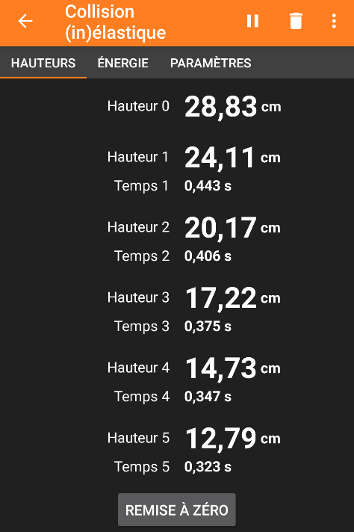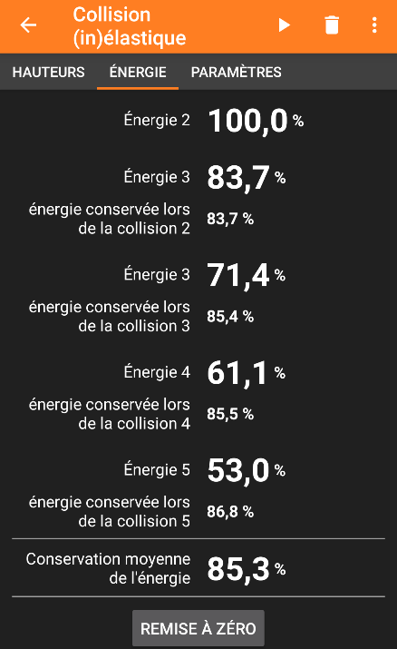

En cliquant sur l’onglet « Energie » du dispositif « Collision (in)élastique », on observe que le pourcentage d’énergie conservée lors de chaque rebond est calculé dans l’application Phyphox.
Par exemple, lors du deuxième rebond, le pourcentage d’énergie conservée est calculé grâce à la formule :
$\frac{E_{3}}{E_{2}}$ = $\frac{m g h_{2}}{m g h_{1}}$ = $\frac{h_{2}}{h_{1}}$ = $\frac{20,17 cm}{24,11 cm}$ = 0,837 = 83, 7 % (voir la réponse à la question B.2 pour comprendre pourquoi E = m g h).

Dans l’application Phyphox, il est alors postulé que le pourcentage d’énergie conservée lors du deuxième rebond est identique au pourcentage d’énergie conservée lors du premier rebond.
Ainsi, $\frac{E_{3}}{E_{2}}$ = $\frac{ h_{2}}{ h_{1}}$= $\frac{E_{2}}{E_{1}}$ = $\frac{ h_{1}}{ h_{0}}$ ; d’où $h_{0}=h_{1}× \frac{h_{1}}{h_{2}}$ = $\frac{h_{1}^{2}}{h_{2}}$ $=\frac{({24,11 cm)}^{2}}{20,17 cm}$ = 28,82 cm.
Remarque : le résultat est légèrement différent de celui affiché par l’application Phyphox car les durées affichées sur l’application ne correspondent pas exactement aux durées mesurées et utilisées dans les calculs effectués dans Phyphox.

Bibliographie et sitographie pour aller plus loin

Vidéo expliquant le principe du dispositif « Collision (in)élastique » de l’application Phyphox :
https://phyphox.org/experiment/inelastic-collision/

Roussel Jimmy (professeur agrégé de physique en classe préparatoire intégré à l’Ecole Nationale Supérieure de Chimie de Rennes) (2022). TP - Mesurer g avec un smartphone.
https://femto-physique.fr/mecanique/mesure-de-g-avec-un-smartphone.php

Aguiar C. E. & Laudares F. (2003). Listening to the coefficient of restitution and the gravitationnal acceleration of a bouncing ball, American Journal of Physics, vol. 71, May 2003, p. 499-501.
https://aapt.scitation.org/doi/abs/10.1119/1.1524166

Hamzarudin Hikmatiar, Ishafit, Mentari Eka Wahyuni (2019). Determination The Coefficient of Restitution in Object as Temperature Function in Partially Elastic Collision Using Phyphox Application on Smartphone. Science and Technology Indonesia, Vol. 4, No. 4, October 2019, p. 88-93.
https://sciencetechindonesia.com/index.php/jsti/article/view/187/120

Schwarz Oliver, Vogt Patrik & Kuhn Jochen (2013). Acoustic measurements of bouncing balls and the determination of gravitational acceleration, The Physics Teacher, vol. 51, May 2013, p. 312-313.
https://link.springer.com/chapter/10.1007/978-3-030-94044-7_12

